Modelowanie systemu

Przydatne narzędzia
- Unified Modeling Language
- Diagramy struktur
  - Diagram klas
  - Obiektów (ang. object diagram)
  - Komponentów (ang. component diagram)
  - Wdrożenia (ang. deployment diagram)
  - Struktur złożonych (ang. composite structure diagram)
  - Pakietów (ang. package diagram)
  - Profili (ang. profile diagram, nowość wprowadzona w UML 2.2)
- Diagramy zachowań
  - Czynności (activity diagram)
  - Przypadków użycia (use case diagram)
  - Maszyny stanów (ang. state machine diagram) (dla UML 1.x Stanów, ang. statechart diagram)
  - Interakcji (diagram abstrakcyjny)
    - Komunikacji (ang. communication diagram) (dla UML 1.x Współdziałania, ang. collaboration diagram)
    - Sekwencji (sequence diagram)
    - Czasowe (ang. timing diagram)
    - Przeglądu interakcji (ang. interaction overview diagram)
Projektując system informatyczny, rozpoczyna się przeważnie od tworzenia diagramów w następującej kolejności:
- Przypadków użycia
- Sekwencji
- Klas
- Aktywności
Są to najczęściej wykorzystywane diagramy. Pozostałe bywają pomijane, zwłaszcza przy budowaniu niedużych systemów informatycznych. [Żródlo: Wikipedia]
Narzędzia UML
List of UML tools
- ArgoUML (OpenSource, Linux/Wndows/Mac OS)
- Eclipse UML2 Tools
- Dia (GTK, GPL, Linux/Win/Mac) + Dia2code
- MS Visio
- Umbrello UML Modeller (KDE)
- StarUML (Win)
- VS2010 Ultimate (?!) (Developing Models for Software Design)
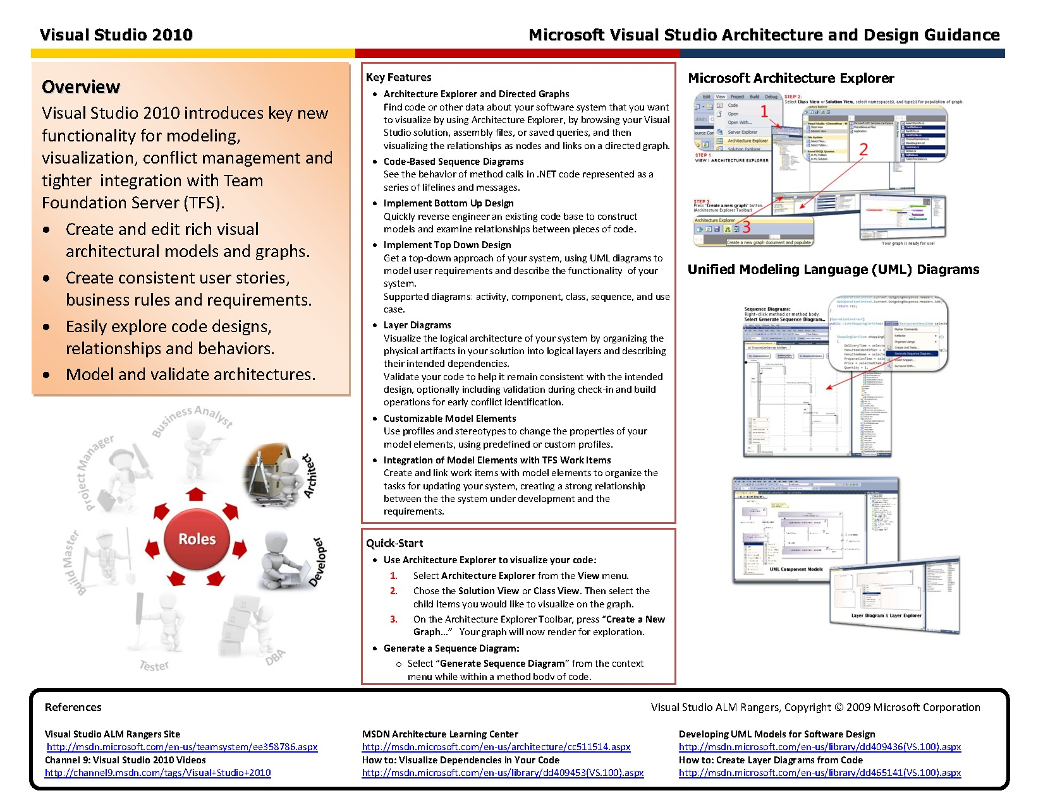

Projektowanie oprogramowania
Produkty procesu projektowani:
- Projekt architektury
  - wyodrębnienie podsystemów, modułów, komponentów i relacji między nimi
  - Diagramy: np. komponentów , pakietów
  - Przykład: Przykład - Trac, Kompinenty zdefiniowane w projekcjie Trac v 0.13 ])
- Specyfikacja abstrakcji (oprogramowania)
  - wyszczególnienie dostarczanych usług i ograniczeń dla każdego podsystemu (środowisko, biblioteki, technologie, itp.)
  - Diagramy: np. użycia
- Specyfikacja interfejsu dla każdego podsystemu
- Specyfikacja komponentu
  - usługi komponentu (diagram użycia, sekwencji, itp.)
  - budowa komponentu (diagram klas)
- Specyfikacja danych
  - struktury danych
  - Diagramy: np. klas
- Specyfikacja algorytmu
  - projektowanie algorytmów dostarczających usługi
Trac może być z powodzeniem wykorzystany do dokumentowania wszystkich aspektów projektu. Strony wiki pozwalają na tworzenie dokumentacji i jej modyfikacji w łatwy sposób, wspierając wymianę informacji. Linki łączące usługi Trac (wiki, repozytorium, harmonogram, zadania, itd.) ułatwiają śledzenie postępów pracy oraz tworzenie raportów.

